Analisis Algoritma Minimax Menggunakan Optimasi Alpha-Beta Pruning Pada Permainan Tic-Tac-Toe

Nur Wilda Angraini Sary
Fakultas Sains dan Teknologi
Universitas Al-Azhar Indonesia
Jakarta, Indonesia
nwildaas@gmail.com

Abstrak—Tic-Tac-Toe merupakan permainan sederhana yang umum dikenal. Permainan ini dimainkan oleh dua orang dimana pemain saling mengatur strategi agar lawan tidak memenangkan permainan atau paling tidak menghasilkan hasil yang imbang. Dengan semakin berkembangnya illmu pengetahuan dan teknologi muncul berbagai permainan berbasis komputer yang menggunakan prinsip kecerdasan buatan (Artificial Intelligence). Permainan Tic-Tac-Toe ini termasuk dalam zero-sum game yaitu jika seorang menang, maka yang lain kalah. Jika total keuntungan dari pemain dan total kerugian dikurangi maka akan berjumlah nol.
Algoritma Minimax merupakan algoritma yang digunakan untuk pengambilan keputusan dengan tujuan memperkecil kemungkinan kehilangan nilai maksimal. Alpha-Beta Pruning merupakan cara yang digunakan untuk optimasi jumlah simpul yang dieksplorasi oleh algoritma Minimax. Penerapan algoritma minimax dengan optimasi Alpha-Beta Pruning digunakan pada permainan Tic-Tac-Toe dengan tujuan menganalisis kemungkinan pergerakan pada papan Tic-Tac-Toe yang tersedia untuk AI player agar memperoleh langkah dan solusi terbaik (menang atau minimal seri).
Kata —Permainan, Tic-Tac-Toe, Algoritma, Minimax,Alpha-Beta Pruning

PENDAHULUAN

Latar Belakang
Game merupakan sebuah aktivitas hiburan dengan tujuan untuk bersenang-senang, mengisi waktu luang, atau sekedar melepas lelah. Permaian biasanya dimainkan secara individu ataupun bersama-sama (kelompok). Seiring berkembangnya IPTEK (Ilmu Pengetahuan dan Teknologi), saat ini terdapat banyak permainan berbasis komputer yang menggunakan prinsip kecerdasan buatan (Artificial Intelligence).
Konsep kecerdasan buatan (Artificial Intelligence) dibuat dan diterapkan kedalam suatu mesin komputer agar dapat melakukan pekerjaan dan berpikir layaknya manusia. Permainan Tic-Tac-Toe merupakan salah satu permainan yang menggunakan prinsip kecerdasan buatan tersebut.
Permainan Tic-Tac-Toe ini termasuk kedalam zero-sum game dikarenakan:
1. Hanya satu pemain yang mendapatkan poin maksimal
2. Pemain lainnya mendapatkan hasil yang rendah [1].
Jika pemain menang maka pemain mendapatkan poin +1 dan pemain lainnya kalah mendapat poin -1 atau bisa juga 0 jika keduanya tidak dapat mengalahkan salah satunya. Permainan Tic-Tac-Toe dimainkan oleh dua pemain yaitu AI player dan manusia dengan bidak X dan O. Permainan tersebut dimainkan sedemikian hingga terbentuk garis sejajar secara vertikal, horizontal, dan diagonal.
Dalam penerapan ini batasan yang akan dilakukan adalah pada papan berukuran 3x3 dengan permainan yang dapat dimainkan oleh dua orang pemain yaitu AI player dan human player.

Rumusan Masalah
Pada tugas akhir makalah dengan judul “Analisis Algoritma Minimax Menggunakan Optimasi Alpha-Beta Pruning pada Permainan Tic-Tac-Toe” memiliki rumusan masalah sebagai berikut :
- Bagaimana penerapan algoritma minimax dengan alpha-beta pruning pada permainan Tic-Tac-Toe untuk langkah keputusan AI player agar menang atau minimal seri?
- Apakah penggunaan alpha-beta pruning menghasilkan solusi optimal dibanding hanya dengan menggunakan algoritma minimax saja?

Tujuan
Tujuan dari penulisan ini adalah untuk mengetahui langkah yang akan diambil AI player dalam mengambil keputusan agar tidak dapat dikalahkan atau minimal dengan nilai seri.
Dan mengetahui apakah penggunaan Alpha-Beta Pruning merupakan solusi untuk mencapai hasil yang paling optimal dibanding hanya menggunakan algoritma minimax saja.

First, confirm that you have the correct template for your paper size. This template has been tailored for output on the A4 paper size. If you are using US letter-sized paper, please close this file and download the file “MSW_USltr_format”.

LANDASAN TEORI

Algoritma Minimax
Min-max adalah algoritma pengambilan keputusan yang menggunakan teori keputusan, teori permainan untuk menghitung langkah optimal [1]. Algoritma minimax menggunakan prinsip algoritma eksplorasi depth-first dengan kedalaman terbatas dari pohon game [3]. Algoritma minimax (Gambar1) menghitung keputusan minimax dari keadaan saat ini. Hal ini menggunakan perhitungan rekursif sederhana nilai minimax dari masing-masing keadaan yang terganti, yang secara langsung menerapkan persamaan yang menentukan. Rekursi berlanjut sampai ke daun pohon, dan kemudian nilai minimax disimpan sampai pengulangan berhenti [3].
Dengan asumsi lawan yang sempurna untuk permainan deterministik, strategi yang layak adalah pindah ke posisi dengan nilai minimum yang tertinggi. Melalui nilai tersebut dapat dicapai hasil terbaik [2].
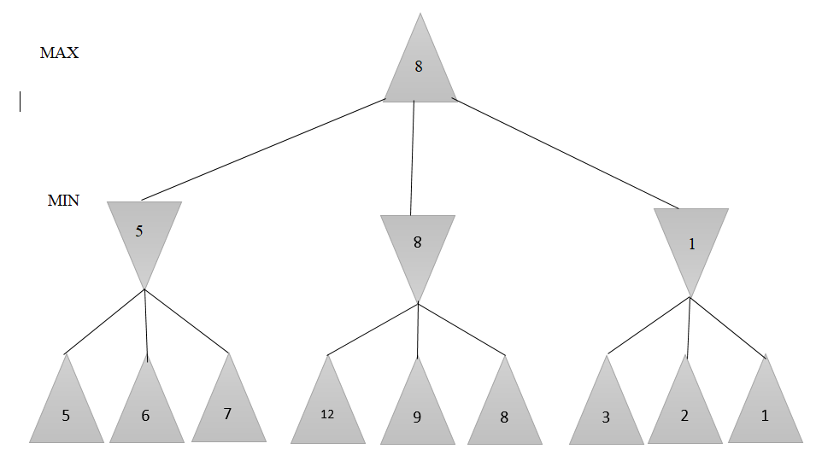
Gambar 1

a) Keputusan optimal pada multiplayer game

Dalam pohon permainan, strategi optimal dapat ditentukan dari nilai minimax masing-masing simpul, yang di tulis sebagai Minimax (n). Nilai minimax dari simpul adalah utilitas (untuk MAX) sebagai keadaan yang sesuai, dengan asumsi bahwa kedua pemain bermain optimal sampai akhir permainan. Nilai minimax pada setiap pangkalan merupakan nilai utilitas. MAX mengacu pada kondisi nilai maximum, sedangkan MIN mengacu kepada kondisi dari nilai minimum.
We suggest that you use a text box to insert a graphic (which is ideally a 300 dpi resolution TIFF or EPS file with all fonts embedded) because this method is somewhat more stable than directly inserting a picture.
To have non-visible rules on your frame, use the MSWord “Format” pull-down menu, select Text Box > Colors and Lines to choose No Fill and No Line.

First, confirm that you have the correct template for your paper size. This template has been tailored for output on the A4 paper size. If you are using US letter-sized paper, please close this file and download the file “MSW_USltr_format”.

Alpha-Beta Pruning
Alpha-Beta Pruning sebenarnya bukan algoritma baru, bukan teknik pengoptimalan algoritma minimax. Alpha-Beta Pruning merupakan teknik untuk mengurangi waktu komputasi dengan faktor pencarian yang sangat besar. Hal ini memungkinkan pencarian lebih cepat dan bahkan masuk ke tingkat yang lebih dalam di pohon permainan. Teknik tersebut memotong cabang di pohon permainan yang tidak perlu dicari karena sudah ada langkah yang lebih baik yang tersedia. Maka teknik ini disebut Alpha-Beta Pruning karena melewati dua parameter tambahan dalam fungsi minimax, yaitu alpha dan beta [3,6].
The template is used to format your paper and style the text. All margins, column widths, line spaces, and text fonts are

IMPLEMENTASI
Before you begin to format your paper, first write and save Rancangan Sistem

a) Analisis sistem

Permainan Tic-Tac-Toe
aaaaaaaaaaaaaa

B. Rancangan Sistem

a) Strategi Untuk Algoritma Permainan
Untuk menang atau mencegah kekalahan AI player harus secara konsisten melakukan langkah-langkah sesuai prioritas. Prioritas tersebut berupa :
- Membuat tiga baris diagonal, vertikal, atau horizontal.
- Menahan lawan agar tidak membentuk tiga baris sempurna yaitu diagonal,vertikal,atau horizontal.
- Menciptakan strategi yang dapat mempunyai dua kemungkinan menang
- Mencegah posisi lawan yang mempunyai pola yang bisa membuatnya menang.

c) Strategi algoritma Minimax
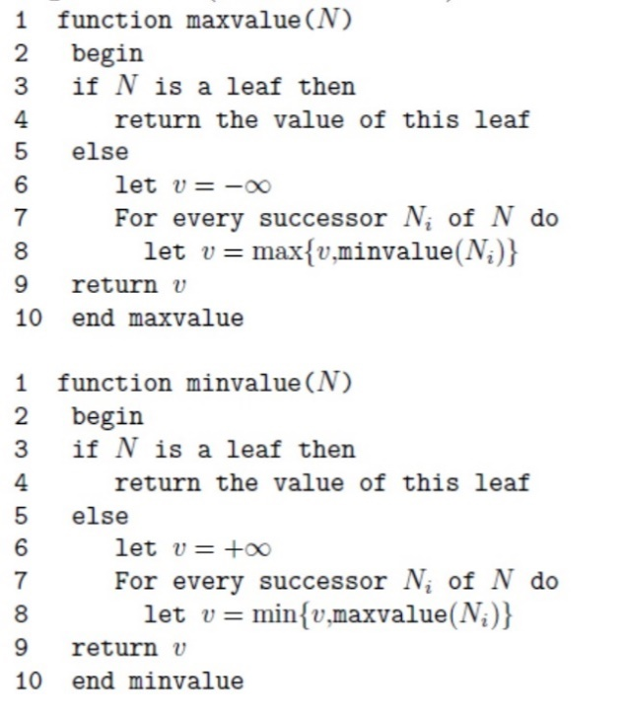
Gambar 3.1
Algoritma untuk menghitung keputusan minimax

d) Representasi Algoritma Minimax Tic-Tac-Toe
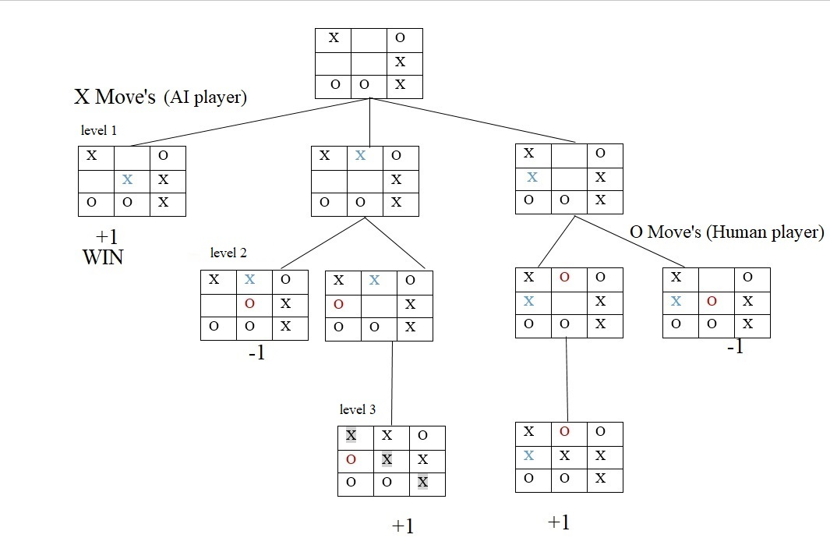
Gambar 3.2
Kondisi permainan pada saat terdapat tiga kemungkinan langkah pencarian untuk AI player
Pada (Gambar 3.1) ilustrasi diatas tersedia tiga kemungkinan pilihan pencarian untuk AI player. Dalam simulasi ini AI player sebagai “X” mendapat giliran untuk menentukan langkah yang akan dipilih. Jika AI player menempatkan posisi X di posisi papan (2,2) pada level 1 maka AI player akan langsung menangkan permainan. Kemungkinan kedua di level 1 , jika AI player menempatkan X pada posisi papan di (1,2) maka ada kemungkinan O sebagai “human player” memenangkan permainan tersebut dengan menempatkan O di posisi (2,2). Namun jika O ditempatkan di posisi ([2,1) maka X dapat menempatkan posisinya di (2,2) pada level 3. Dan pada kemungkinan ketiga di level 1, jika X ditempatkan pada posisi (2,1) ada dua kemungkinan O akan menempatkan posisinya di (2,1) yang artinya X akan menang atau O menempatkan di (2,2) yang artinya X kalah.
Dari simulasi tersebut pada saat papan permainan dalam keadaan memiliki tiga peluang untuk menang atau kalah adalah memilih kemungkinan pertama pada posisi (2,2).

d) Representasi Algoritma Minimax menggunakan Alpha-Beta Pruning pada Tic-Tac-Toe
Dalam pengimplementasian algoritma ini digunakan kode yang berasal dari github [5] menggunakan bahasa c++.

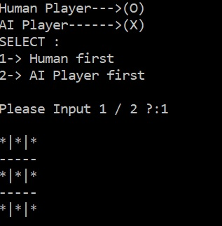
Gambar 3.2.1
Human Player sebagai pemain pertama

(Gambar 3.2.1) merupakan Human Player bertindak sebagai pemain pertama dengan papan masih dalam keadaan kosong.

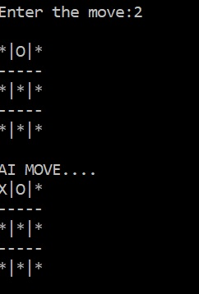
Gambar 3.2.3
Human player “O” (Gambar 3.3) memilih posisi (1,2) pertama. Kemudian AI player “X” mengisi posisi (1,1).

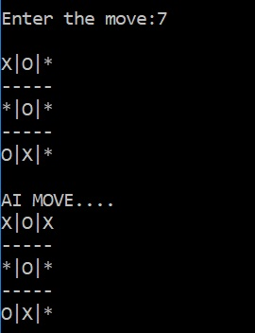
Gambar 3.2.4

Gambar 3.2.5
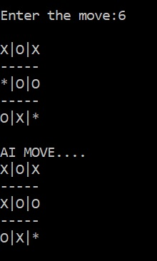
Gambar 3.2.6
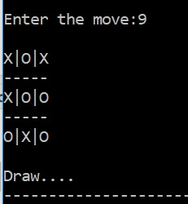
Gambar 3.2.7

alangkah terbaik yang harus Define abbreviations and acronyms the first time they are used in the text, even after they

- Use either SI (MKS) or CGS as primary units. (SI units are encouraged.) English units may be used as secondary units (in parentheses). An exception would be the use of English units as identifiers in trade, such as “3.5-inch disk drive.”
- Avoid combining SI and CGS units, such as current in amperes and magnetic field in oersteds. This often leads to confusion because equations do not balance dimensionally. If you must use mixed units, clearly state the units for each quantity that you use in an equation.
- Do not mix complete spellings and abbreviations of units: “Wb/m2” or “webers per square meter,” not “webers/m2.” Spell units when they appear in text: “...a few henries,” not “...a few H.”
- Use a zero before decimal points: “0.25,” not “.25.” Use “cm3,” not “cc.” (bullet list)
Identify applicable sponsor/s here. If no sponsors, delete this text box (sponsors).

Equations
The equations are an exception to the prescribed specifications of this template. You will need to determine whether or not your equation should be typed using either the Times New Roman or the Symbol font (please no other font). To create multileveled equations, it may be necessary to treat the equation as a graphic and insert it into the text after your paper is styled.
Number equations consecutively. Equation numbers, within parentheses, are to position flush right, as in (1), using a right tab stop. To make your equations more compact, you may use the solidus ( / ), the exp function, or appropriate exponents. Italicize Roman symbols for quantities and variables, but not Greek symbols. Use a long dash rather than a hyphen for a minus sign. Punctuate equations with commas or periods when they are part of a sentence, as in
a  b             
Note that the equation is centered using a center tab stop. Be sure that the symbols in your equation have been defined before or immediately following the equation. Use “(1),” not “Eq. (1)” or “equation (1),” except at the beginning of a sentence: “Equation (1) is ...”

Some Common Mistakes
- The word “data” is plural, not singular.
- The subscript for the permeability of vacuum μ₀, and other common scientific constants, is zero with subscript formatting, not a lowercase letter “o.”
- In American English, commas, semi-/colons, periods, question and exclamation marks are located within quotation marks only when a complete thought or name is cited, such as a title or full quotation. When quotation marks are used, instead of a bold or italic typeface, to highlight a word or phrase, punctuation should appear outside of the quotation marks. A parenthetical phrase or statement at the end of a sentence is punctuated outside of the closing parenthesis (like this). (A parenthetical sentence is punctuated within the parentheses.)
- A graph within a graph is an “inset,” not an “insert.” The word alternatively is preferred to the word “alternately” (unless you really mean something that alternates).
- Do not use the word “essentially” to mean “approximately” or “effectively.”
- In your paper title, if the words “that uses” can accurately replace the word using, capitalize the “u”; if not, keep using lower-cased.
- Be aware of the different meanings of the homophones “affect” and “effect,” “complement” and “compliment,” “discreet” and “discrete,” “principal” and “principle.”
- Do not confuse “imply” and “infer.”
- The prefix “non” is not a word; it should be joined to the word it modifies, usually without a hyphen.
- There is no period after the “et” in the Latin abbreviation “et al.”
- The abbreviation “i.e.” means “that is,” and the abbreviation “e.g.” means “for example.”
An excellent style manual for science writers is [7].

KESIMPULAN
Penggunaan Alpha-Beta untuk algoritma minimax bisa saja bukan menjadi solusi optimal untuk pencarian langkah terbaik. Penggunaan Alpha-Beta dalam algoritma minimax pada permainan pencarian adalah tentang seberapa cepat dalam pengambilan keputusan. Optimasi Alpha-Beta bukan tentang memperkirakan langkah terbaik pencarian keputusan melainkan memotong pohon carian agar membuatnya menjadi efisien dalam hal waktu.
dalam memainkan permainan After the text edit has been completed, the paper is ready for the template. Duplicate the template file by using the Save As command, and use the naming convention prescribed by your conference for the name of your paper. In this newly created file, highlight all of the contents and import your prepared text file. You are now ready to style your paper; use the scroll down window on the left of the MS Word Formatting toolbar.

Authors and Affiliations
The template is designed so that author affiliations are not repeated each time for multiple authors of the same affiliation. Please keep your affiliations as succinct as possible (for example, do not differentiate among departments of the same organization). This template was designed for two affiliations.

For author/s of only one affiliation (Heading 3): To change the default, adjust the template as follows.

Selection (Heading 4): Highlight all author and affiliation lines.

Change number of columns: Select the Columns icon from the MS Word Standard toolbar and then select “1 Column” from the selection palette.

Deletion: Delete the author and affiliation lines for the second affiliation.

For author/s of more than two affiliations: To change the default, adjust the template as follows.

Selection: Highlight all author and affiliation lines.

Change number of columns: Select the “Columns” icon from the MS Word Standard toolbar and then select “1 Column” from the selection palette.

Highlight author and affiliation lines of affiliation 1 and copy this selection.

Formatting: Insert one hard return immediately after the last character of the last affiliation line. Then paste down the copy of affiliation 1. Repeat as necessary for each additional affiliation.

Reassign number of columns: Place your cursor to the right of the last character of the last affiliation line of an even numbered affiliation (e.g., if there are five affiliations, place your cursor at end of fourth affiliation). Drag the cursor up to highlight all of the above author and affiliation lines. Go to Column icon and select “2 Columns”. If you have an odd number of affiliations, the final affiliation will be centered on the page; all previous will be in two columns.

Identify the Headings
Headings, or heads, are organizational devices that guide the reader through your paper. There are two types: component heads and text heads.
Component heads identify the different components of your paper and are not topically subordinate to each other. Examples include ACKNOWLEDGMENTS and REFERENCES, and for these, the correct style to use is “Heading 5.” Use “figure caption” for your Figure captions, and “table head” for your table title. Run-in heads, such as “Abstract,” will require you to apply a style (in this case, italic) in addition to the style provided by the drop down menu to differentiate the head from the text.
Text heads organize the topics on a relational, hierarchical basis. For example, the paper title is the primary text head because all subsequent material relates and elaborates on this one topic. If there are two or more sub-topics, the next level head (uppercase Roman numerals) should be used and, conversely, if there are not at least two sub-topics, then no subheads should be introduced. Styles named “Heading 1,” “Heading 2,” “Heading 3,” and “Heading 4” are prescribed.

Figures and Tables

Positioning Figures and Tables: Place figures and tables at the top and bottom of columns. Avoid placing them in the middle of columns. Large figures and tables may span across both columns. Figure captions should be below the figures; table heads should appear above the tables. Insert figures and tables after they are cited in the text. Use the abbreviation “Fig. 1,” even at the beginning of a sentence.
- Table Styles
Table Head | Table Column Head
Table Head | Table column subhead | Subhead | Subhead
copy | More table copyª
- Sample of a Table footnote. (Table footnote)

- Example of a figure caption. (figure caption)
Figure Labels: Use 8 point Times New Roman for Figure labels. Use words rather than symbols or abbreviations when writing Figure axis labels to avoid confusing the reader. As an example, write the quantity “Magnetization,” or “Magnetization, M,” not just “M.” If including units in the label, present them within parentheses. Do not label axes only with units. In the example, write “Magnetization (A/m)” or “Magnetization (A ( m(1),” not just “A/m.” Do not label axes with a ratio of quantities and units. For example, write “Temperature (K),” not “Temperature/K.”

Acknowledgment (Heading 5)
The preferred spelling of the word “acknowledgment” in America is without an “e” after the “g.” Avoid the stilted expression “one of us (R. B. G.) thanks ...”. Instead, try “R. B. G. thanks...”. Put sponsor acknowledgments in the unnumbered footnote on the first page.

References
The template will number citations consecutively within brackets [1]. The sentence punctuation follows the bracket [2]. Refer simply to the reference number, as in [3]—do not use “Ref. [3]” or “reference [3]” except at the beginning of a sentence: “Reference [3] was the first ...”
Number footnotes separately in superscripts. Place the actual footnote at the bottom of the column in which it was cited. Do not put footnotes in the reference list. Use letters for table footnotes.
Unless there are six authors or more give all authors’ names; do not use “et al.”. Papers that have not been published, even if they have been submitted for publication, should be cited as “unpublished” [4]. Papers that have been accepted for publication should be cited as “in press” [5]. Capitalize only the first word in a paper title, except for proper nouns and element symbols.
For papers published in translation journals, please give the English citation first, followed by the original foreign-language citation [6].

- G. Roopali, N.P. Deva, “Game Of Tic-Tac-Toe: Simulation Using Min-Max Algorithm,” UIET. Panjab University, vol. 8, No.7, July 2017.
We suggest that you use a text box to insert a graphic (which is ideally a 300 dpi resolution TIFF or EPS file with all fonts embedded) because this method is somewhat more stable than directly inserting a picture.
To have non-visible rules on your frame, use the MSWord “Format” pull-down menu, select Text Box > Colors and Lines to choose No Fill and No Line.
- E.Melk’o and B.Nagy, “Optimal Strategy in Games with Chance nodes”, Acta Cybern.,18(2),pp. 171-192,2007.
- R.Stuart. and N.Peter. Artificial Intelligence, a Modern Approach. Prentice-Hall, 1995. (3rd edition, 2010)
- C.Guillaume, B.Sander, S.Istvan, and S.Pieter, "Monte-Carlo Tree Search: A New Framework for Game AI." AIIDE. 2008.
- N.Singh.Hardik , “Minimax Toc Tac Toe: Pruning.cpp,” 15 April 2016 . [Online]. Tersedia : https://github.com/hardiksinghnegi/minimax-tic-tac-toe/blob/master/pruning.cpp [Diakses: 15 Januari 2018].
- Admin, “Minimax Algorithm in Game Theory | Set 4 (Alpha-Beta Pruning)”, [Online]. Tersedia: https://www.geeksforgeeks.org/ [13 Januari 2018].

- Y. Yorozu, M. Hirano, K. Oka, and Y. Tagawa, “Electron spectroscopy studies on magneto-optical media and plastic substrate interface,” IEEE Transl. J. Magn. Japan, vol. 2, pp. 740-741, August 1987 [Digests 9th Annual Conf. Magnetics Japan, p. 301, 1982].
- M. Young, The Technical Writer’s Handbook. Mill Valley, CA: University Science, 1989.

